Séquence type (exemple)

1/ Objectif global de la séquence : Prendre contact avec le client
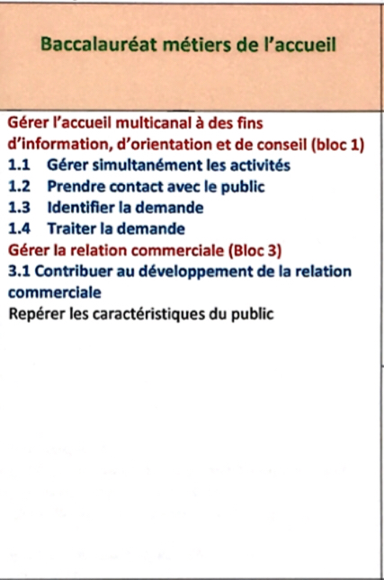
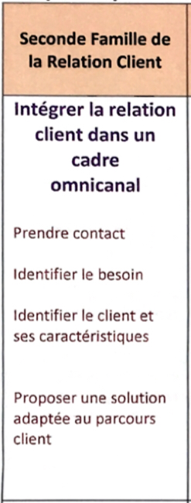
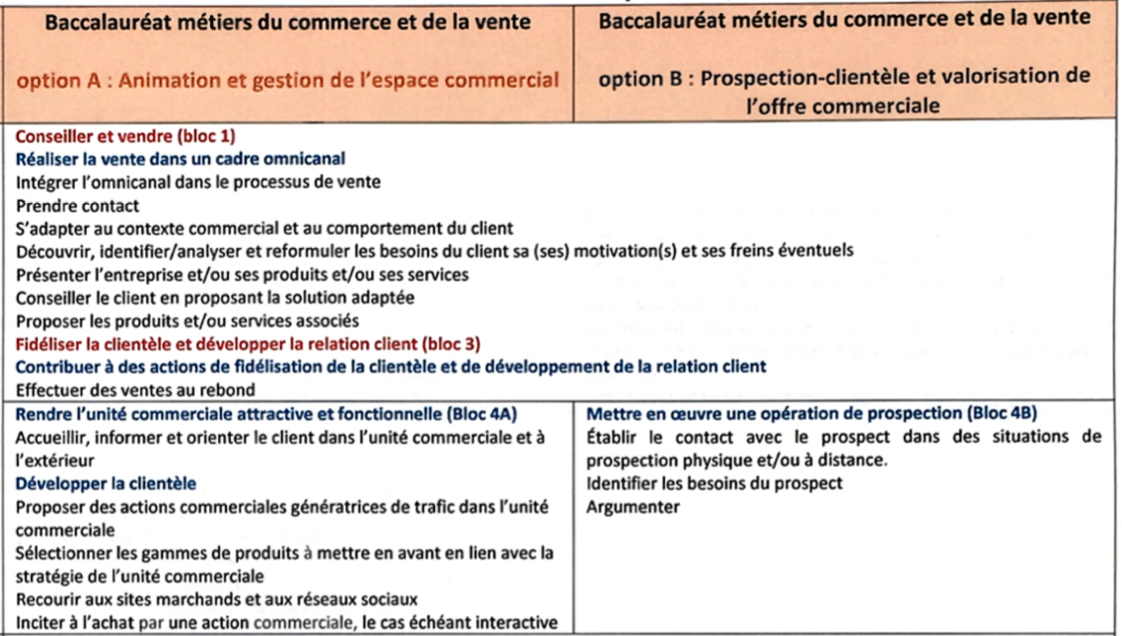

2/ Objectif 1 (Champs MA) :
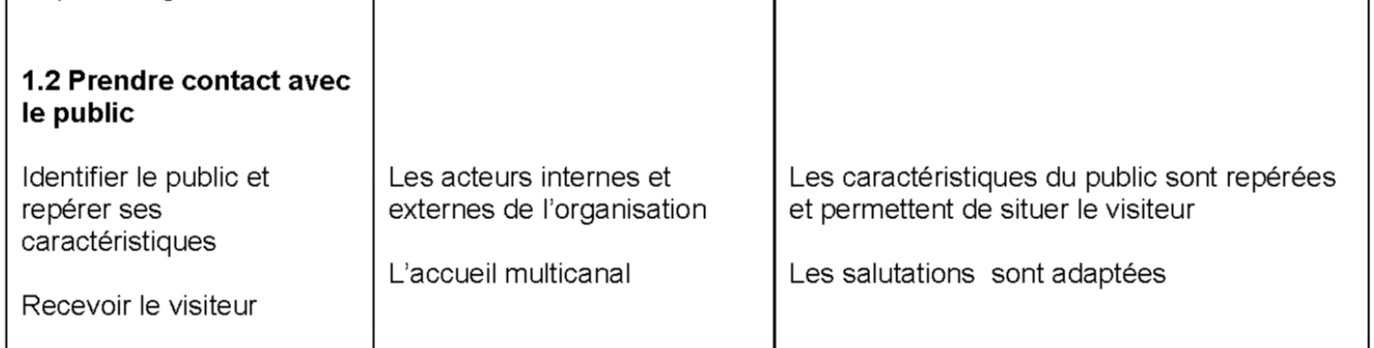

3/ Objectif 2 (Champ MCV) :
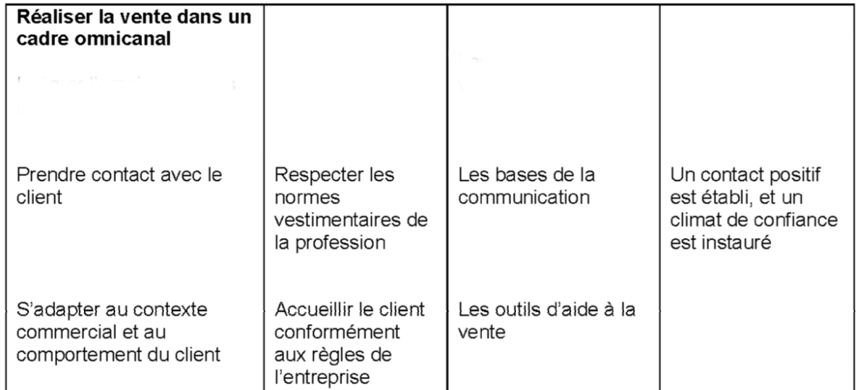
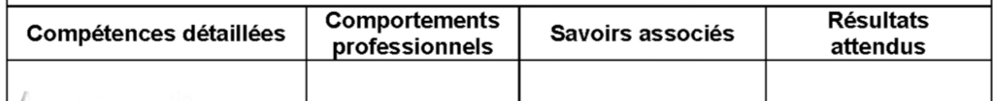

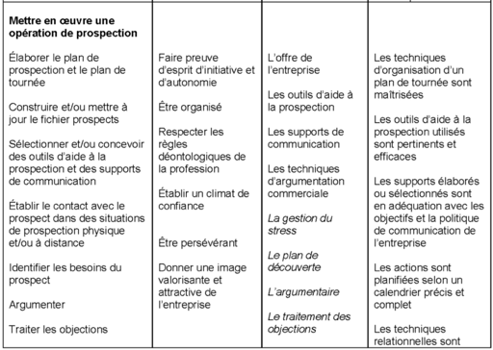
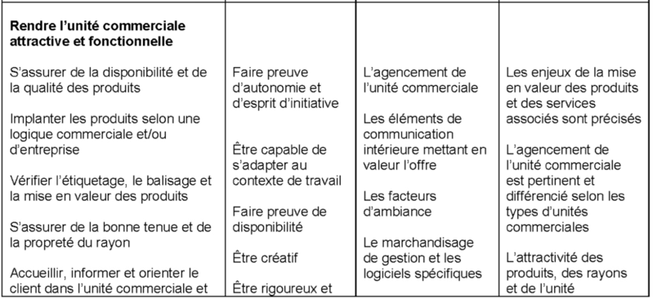
4a MCV 4b MCV

Softskills communs :
- Respecter les normes vestimentaires de la profession
- Respecter les règles de l’entreprise et les procédures d’accueil et le contexte de travail
- Donner une image valorisante
- Adopter un registre de langage adapté
- Faire preuve de disponibilité
- Établir un climat de confiance

4/ Articulation de la séquence

Contexte professionnel : Vous débutez votre PFMP dans l’entreprise DARTY située à ANGLET (64)

Activité 1 | Activité 2 | Activité 3
Situation: Vous commencez votre journée au pôle accueil de DARTY ….  Documents de travail :  Travail à réaliser :  Animation :  Consignes :  Critères de réussite / évaluation : | Situation: Vous poursuivez votre journée au téléphonie / informatique …  Documents de travail :  Travail à réaliser :  Animation :  Consignes :  Critères de réussite / évaluation : | Situation: Vous assistez à la venue et au rendez-vous de votre tuteur avec le commercial de chez SAMSUNG  Documents de travail :  Travail à réaliser :  Animation :  Consignes :  Critères de réussite / évaluation :

